Домашнее задание по теме «Импульс. Закон сохранения импульса». 10 класс.

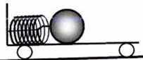
1. Шар на тележке удерживает пружина, стянутая нитью. Нить пережигают. При этом тележка начинает двигаться… (ответ впишите словом(словами): вправо, влево, осталась в покое)
Ответ:____________

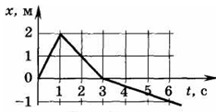
2. Тело массой m = 1 кг движется согласно графику зависимости координаты от времени (см. рис.). Найдите проекцию импульса тела на ось X в момент времени t = 2 с.
Ответ:_________$\frac{кг∙м}{с}$

3. Два пластилиновых шарика массами m₁ = 100 г и m₂ = 200 г летят навстречу друг другу со скоростями v₁ = 20 м/с, v₂ = 10 м/с и слипаются. Найти общую скорость движения шаров после взаимодействия.
Ответ:________$\frac{м}{с}$

4. Тело движется по прямой. Под действием постоянной силы 4 Н за 2 с импульс тела увеличился и стал равен 20 $\frac{кг∙м}{с}$. Чему был равен первоначальный импульс тела?
Ответ:_________$\frac{кг∙м}{с}$

5. Пуля массой 20 г, летящая горизонтально, пробивает насквозь доску, подвешенную на невесомой нити. Скорость пули до удара равна 900 м/с, после - равна 100 м/с. Масса доски 4 кг. Скорость доски сразу после вылета из нее пули равна
Ответ:________$\frac{м}{с}$

